**SIGNIFICADO DE LA VIOLENCIA DE GÉNERO PARA MUJERES MAYORES ENTEVISTADAS EN UNA REALIDAD LOCAL COLOMBIANA**

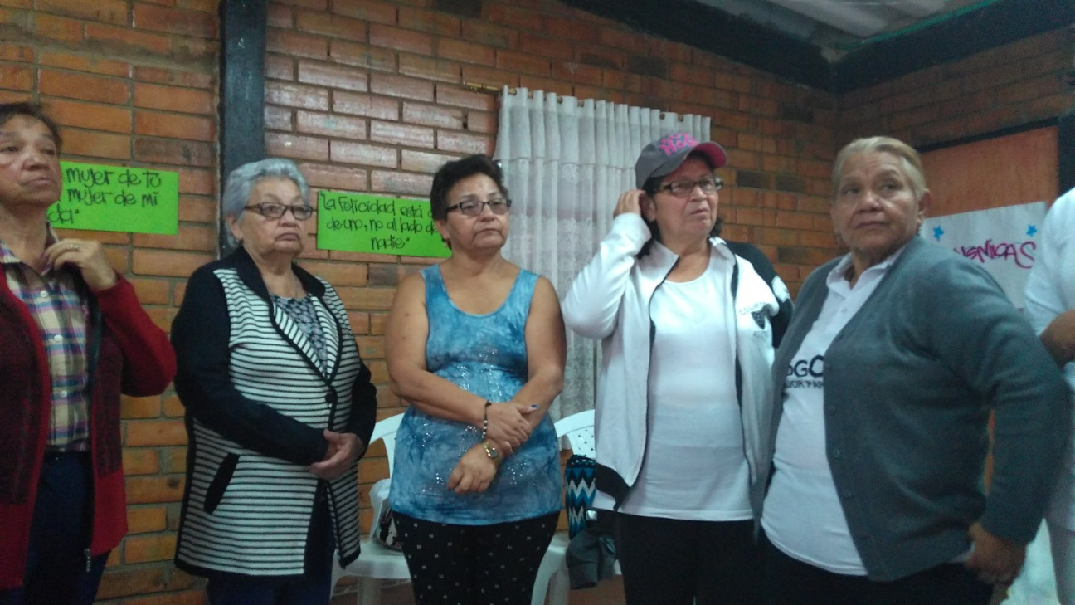

**Fuente: propia**

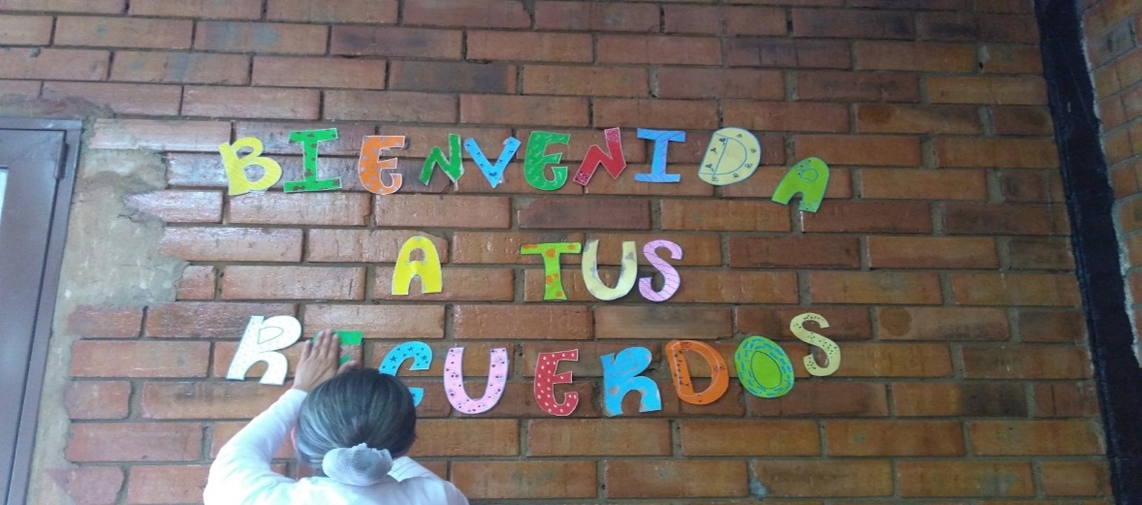

Desde temprana edad, el género femenino experimenta una doble discriminación que incluye trabas en el acceso a la educación, acceso limitado a los servicios de salud y a las ofertas laborales, rechazo durante el embarazo y la menopausia, así como la atribución de las responsabilidades domésticas y de cuidado de niños, enfermos y suegros, labores socialmente imputadas a las mujeres.

De esta forma, con respecto al hombre adulto mayor, la mujer de la tercera edad presenta mayor pérdida de años de vida saludable, mayor prevalencia a síntomas depresivos, menor escolaridad y menores opciones de empleo.

En el renglón de la salud, se ha ampliado el acceso a los servicios médicos para este grupo etario, es común que las mujeres adultas mayores presenten diversos padecimientos relacionados con su condición y posición social y económica, su exposición a riesgos en función de sus actividades, complicaciones de trastornos agudos y enfermedades crónicas, incluyendo altos niveles de discapacidad.

**ENTREVISTA NO ESTRUCTURADA**

**Tipos de violencia de género**

**Violencia física**

1. **[Mencione un momento de su vida que la marco]**

**“**Mi marido me hizo mucho daño, él no me dejaba trabajar y me maltrataba mucho, un día me tomo del cabello y me golpeo”

1. **[Mencione el momento más triste que ha vivido hasta el momento]**

“Llevo 55 años de casada, mi esposo me maltrato por muchos años, me pegaba delante de mis hijos, pero él ahora está enfermo y yo tomé el liderazgo de la casa”

**Violencia laboral**

1. **[¿Qué entiende usted por violencia de género?]**

“Por ejemplo acá en la JAL de Bosa no hay mujeres y en los trabajos nos pagan menos que a los hombres.”

“En mis tiempos las mujeres no podíamos trabajar ni votar, todo eso eran cosas de hombres, nosotras nos teníamos que dedicar a cuidar de la casa y ya”

**Violencia psicológica**

1. **Mencione un momento de su vida que la marcó]**

“Mi esposo ahora está enfermo, yo lo cuido en todo, pero me dice que soy una porquería y que no sirvo”

1. **[Mencione el momento más triste que ha vivido hasta el momento]**

“Cuando era joven me toco irme de la casa mi papá me trataba mal todo el tiempo solo me ofendía”

**Significados de violencia de género**

1. **[¿Qué entiende usted por violencia de género?]**

“A las mujeres nos pagan menos”

“Cuando mi esposo me puso los cachos”

**Sentido de violencia de género**

1. **[¿Qué hizo usted cuando fue víctima de violencia de género?]**

“Cuando mi esposo me pegaba, un día yo le dije, no más váyase le empaqué toda la ropa en una caja y lo dejé”